Aisne (rivier in Frankrijk)
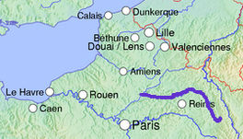
Lengte | 300 km
Debiet | 63 m³/s
Stroomgebied | 8000 km²
Van | Argonne
Naar | Oise
Stroomt door | Frankrijk
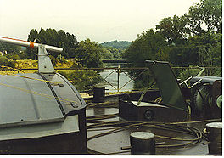
De Aisne vanaf de kanaalbrug te Bourg-et-Comin
- De Aisne is een rivier in het noorden van Frankrijk, die in het massief van Argonne ontspringt, en zich bij de Oise voegt nabij Compiègne, in het departement Oise (60).

Stroomgebied
- Departementen en steden waar doorheen de Aisne stroomt (daarachter gemeenten met Aisne in de naam)
- Meuse (55), regio Lotharingen
- Marne (51), regio Champagne-Ardennen : Sainte-Menehould
- Ardennes (08), regio Champagne-Ardennen : Rethel
- Brienne-sur-Aisne, Nanteuil-sur-Aisne, Rilly-sur-Aisne, Savigny-sur-Aisne, Terron-sur-Aisne
- Aisne (02), regio Picardië : Soissons
- Billy-sur-Aisne, Celles-sur-Aisne, Condé-sur-Aisne, Missy-sur-Aisne, Moÿ-de-l'Aisne, Neufchâtel-sur-Aisne, Vailly-sur-Aisne, Vic-sur-Aisne
- Oise (60), regio Picardië : Compiègne
- Berneuil-sur-Aisne

Zijrivieren
- Aire
- Vesle

